

**Денсаулық сақтау саласындағы мемлекеттік көрсетілетін қызметтердің регламенттерін бекіту туралы**

***Күшін жойған***

Оңтүстік Қазақстан облыстық әкімдігінің 2014 жылғы 9 маусымдағы № 180 қаулысы. Оңтүстік Қазақстан облысының Әділет департаментінде 2014 жылғы 22 шілдеде № 2730 болып тіркелді. Күші жойылды - Оңтүстік Қазақстан облыстық әкімдігінің 2015 жылғы 9 қыркүйектегі № 265 қаулысымен

      Ескерту. Күші жойылды - Оңтүстік Қазақстан облыстық әкімдігінің 09.09.2015 № 265 қаулысымен (алғашқы ресми жарияланған күнінен кейін күнтізбелік он күн өткен соң қолданысқа енгізіледі).

      РҚАО-ның ескертпесі.  
      Құжаттың мәтінінде түпнұсқаның пунктуациясы мен орфографиясы сақталған.

      «Мемлекеттік көрсетілетін қызметтер туралы» 2013 жылғы 15 сәуірдегі Қазақстан Республикасы Заңының 16 бабы 1 және 3 тармақтарына сәйкес Оңтүстік Қазақстан облысының әкімдігі **ҚАУЛЫ ЕТЕДІ:**  
      1. Мыналар:  
      1) осы қаулының 1 қосымшасына сәйкес «Дәрігерді үйге шақыру» мемлекеттік көрсетілетін қызметінің регламенті;  
      2) осы қаулының 2 қосымшасына сәйкес «Дәрігердің қабылдауына жазылу» мемлекеттік көрсетілетін қызметінің регламенті;  
      3) осы қаулының 3 қосымшасына сәйкес «Медициналық-санитариялық алғашқы көмек көрсететін медициналық ұйымға бекіту» мемлекеттік көрсетілетін қызметінің регламенті;  
      4) осы қаулының 4 қосымшасына сәйкес «АИТВ-инфекциясының бар-жоғына ерікті түрде жасырын және міндетті түрде құпия медициналық зерттеліп-қаралу» мемлекеттік көрсетілетін қызметінің регламенті;  
      5) осы қаулының 5 қосымшасына сәйкес «Туберкулез диспансерінен анықтама беру» мемлекеттік көрсетілетін қызметінің регламенті;  
      6) осы қаулының 6 қосымшасына сәйкес «Психоневрологиялық диспансерден анықтама беру» мемлекеттік көрсетілетін қызметінің регламенті;  
      7) осы қаулының 7 қосымшасына сәйкес «Наркологиялық диспансерден анықтама беру» мемлекеттік көрсетілетін қызметінің регламенті бекітілсін.  
      2. «Оңтүстік Қазақстан облысының денсаулық сақтау басқармасы» мемлекеттік мекемесі Қазақстан Республикасының заңнамалық актілерінде белгіленген тәртіпте:  
      1) осы қаулының Оңтүстік Қазақстан облысының аумағында таратылатын мерзімді баспа басылымдарында және «Әділет» ақпараттық-құқықтық жүйесінде ресми жариялануын;  
      2) осы қаулының Оңтүстік Қазақстан облысы әкімдігінің интернет-ресурсына орналастырылуын қамтамасыз етсін.  
      3. Осы қаулы алғашқы ресми жарияланған күнінен кейін күнтізбелік он күн өткен соң қолданысқа енгізіледі.  
      4. Осы қаулының орындалуын бақылау облыс әкімінің орынбасары Е.Ә.Садырға жүктелсін.

*Облыс әкімі                                А.Мырзахметов*  
        
*Б.Оспанов*  
*Б. Жылқышиев*  
*Ә. Бектаев*  
*С. Қаныбеков*  
*Е. Садыр*  
*С. Тұяқбаев*  
*А. Абуллаев*  
*Р. Исаева*

      Оңтүстік Қазақстан  
      облысы әкімдігінің  
      2014 жылғы 9 маусымдағы  
      № 180 қаулысына  
      1-қосымша

**«Дәрігерді үйге шақыру»**  
**мемлекеттік көрсетілетін қызметінің регламенті**

**1. Жалпы ережелер**

      1. «Дәрігерді үйге шақыру» мемлекеттік көрсетілетін қызметін (бұдан әрі-мемлекеттік көрсетілетін қызмет) медициналық-санитариялық алғашқы көмек көрсететін медициналық ұйымдар (учаскелік терапевт/учаскелік педиатр/жалпы практика дәрігері) (бұдан әрі – көрсетілетін қызметті беруші) көрсетеді, сондай-ақ www.egov.kz «электрондық үкімет» веб-порталы (бұдан әрі – Портал) арқылы Қазақстан Республикасының бірыңғай ақпараттық денсаулық сақтау жүйесі шеңберінде көрсетіледі.  
      Құжаттарды қабылдау және мемлекеттік көрсетілетін қызмет нәтижесін беру көрсетілетін қызметті берушімен жүзеге асырылады.  
      2. Мемлекеттік көрсетілетін қызметтің нысаны: электрондық (ішінара автоматтандырылған) және (немесе) қағаз түрінде.  
      3. Мемлекеттік қызметті көрсету нәтижесі:  
      1) тікелей немесе телефон байланысы арқылы жүгінген кезде **–** көрсетілетін қызметті берушінің шақыруларды тіркеу журналында жазылу, одан кейін дәрігердің келетін күнін, уақытын көрсете отырып, ауызша жауап беру;  
      2) Порталға электронды форматта жүгінген кезде **-** Қазақстан Республикасы Үкіметінің 2014 жылғы 20 наурыздағы № 253 қаулысымен бекітілген «Дәрігерді үйге шақыру» мемлекеттік көрсетілетін қызметі стандартының (бұдан әрі – Стандарт) 1-қосымшасына сәйкес нысанда, көрсетілетін қызметті берушінің электрондық-цифрлық қолтаңбасы (бұдан әрі - ЭЦҚ) қойылған дәрігерді үйге шақыру туралы анықтама беру (электрондық түрде).  
      Бұл ретте мемлекеттік көрсетілетін қызметті алуға сұраныс қабылданғаннан кейін көрсетілетін қызметті алушыға белгіленген уақытта үйде медициналық көмек көрсетіледі.

**2. Мемлекеттік қызмет көрсету процесінде көрсетілетін қызмет берушінің құрылымдық бөлімшелерінің (қызметкерлерінің) іс-қимыл тәртібін сипаттау**

      4. Мемлекеттік көрсетілетін қызмет бойынша рәсімді (іс-қимылдарды) бастауға көрсетілетін қызметті алушының көрсетілетін қызмет берушіге тікелей өтініші немесе телефон арқылы жүгінуі негіздеме болады.  
      5. Мемлекеттік көрсетілетін қызмет үдерісінің құрамына кіретін әрбір рәсімнің (іс-қимылдың) мазмұны, оның орындалу ұзақтығы және олардың орындалу дәйектілігі, оның ішінде барлық рәсімдердің (іс-қимылды) өту кезеңдері:  
      1) көрсетілетін қызметті алушы көрсетілетін қызметті берушіге тікелей немесе телефон байланысы арқылы өтініш береді;  
      2) уәкілетті қызметкер (медициналық тіркеуші) 10 (он) минут көлемінде көрсетілетін қызметті берушінің шақыруларды тіркеу журналына жазып, одан кейін дәрігердің келетін күнін, уақытын көрсете отырып, ауызша жауап береді. Порталға электронды форматта жүгінген кезде 30 минут көлемінде көрсетілетін қызметті берушінің ЭЦҚ қойылған дәрігерді үйге шақыру туралы анықтама береді (электрондық түрде).

**3. Мемлекеттік қызмет көрсету процесінде көрсетілетін қызмет берушінің құрылымдық бөлімшелерінің (қызметкерлерінің) өзара іс-қимыл тәртібін сипаттау**

      6. Мемлекеттік қызмет көрсету процесіне көрсетілетін қызметті берушінің уәкілетті қызметкері (медициналық тіркеуші) қатысады.  
      7. Әрбір рәсімнің (іс-қимылдың) ұзақтығы, құрылымдық бөлімшелер (қызметкерлер) арасындағы рәсімдердің орындалу мерзімі көрсетілген сипаттама осы регламенттің 2 бөлімі 5 тармағында келтірілген. Мемлекеттік қызмет көрсету үдерісіндегі рәсімдердің (іс-қимылдардың) блок-схема түріндегі реттілігінің сипатталуы осы регламенттің 1-қосымшасында келтірілген.

**4. Халыққа қызмет көрсету орталығымен және (немесе) өзге де көрсетілетін қызметті берушілермен өзара іс-қимыл тәртібін, сондай-ақ мемлекеттік қызмет көрсету процесінде ақпараттық жүйелерді пайдалану тәртібін сипаттау**

      8. Мемлекеттік көрсетілетін қызметті Портал арқылы алу үшін көрсетілетін қызметті алушы:  
      1) Порталға кіру;  
      2) мемлекеттік көрсетілетін қызметті таңдау:  
      3) ЭЦҚ жеке сәйкестендіру нөмірі немесе бизнес-сәйкестендіру нөмірі арқылы авторлау, тіркелу;  
      4) онлайн мемлекеттік көрсетілетін қызметке тапсырыс беру;  
      5) электрондық сауал жолдарын толтыру және қажет болған жағдайда Стандарттың 9-тармағымен қарастырылған тізбеге сәйкес электронды түрде құжаттарды тіркеу;  
      6) шығыс құжатты тексерген соң көрсетілетін қызметті алушы ЭЦҚ қоюы қажет. Қол қойған соң өтініш автоматты түрде көрсетілетін қызметті берушіге түседі;  
      7) түскен өтінішті көрсетілетін қызметті беруші тіркеген соң, көрсетілетін қызметті алушының жеке кабинетінде өтініштің жағдайы автоматты түрде өзгереді. Өтінішті тіркеген кезден бастап Стандарттың 4-тармағында белгіленген мерзімде көрсетілетін қызметті беруші нәтижені беруі тиіс;  
      8) нәтижесінде көрсетілетін қызметті алушының жеке кабинетінде өтініштің жағдайы «Қанағаттанарлыққа» ауысады. Кейін, көрсетілетін қызметті алушы нәтижені көшіре алады.  
      9. Портал арқылы мемлекеттік қызмет көрсету кезінде көрсетілетін қызметті беруші мен көрсетілетін қызметті алушының жүгіну және рәсімдердің (іс-қимылдардың) реттілігі тәртібінің диаграммалық түрде сипатталуы осы регламенттің 2-қосымшасында көрсетілген.  
      10. Мемлекеттік қызмет көрсету процесіндегі рәсімдердің (іс-қимылдардың) реттілігі, қызмет берушінің құрылымдық бөлімшелерінің (қызметкерлерінің) өзара іс-қимылдары реттілігінің графикалық және схемалық түрде сипатталуы және мемлекеттік қызмет көрсетудің бизнес-процестерінің анықтамалығы осы регламенттің 1 және 3 қосымшаларында бейнеленген. Мемлекеттік қызмет көрсету бизнес-процестерінің анықтамалығы осы регламенттің 1, 2 және  3 қосымшаларында көрсетілген.

      «Дәрігерді үйге шақыру»  
      мемлекеттік көрсетілетін  
      қызметінің регламентіне  
      1-қосымша

**Мемлекеттік қызмет көрсету тәртібінің блок-схема түрінде сипатталуы және мемлекеттік қызмет көрсету бизнес-процестерінің анықтамалығы**

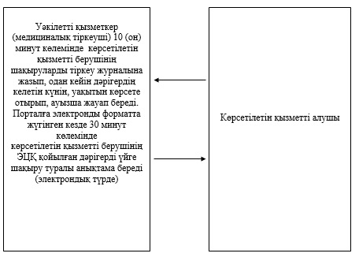

      «Дәрігерді үйге шақыру»  
      мемлекеттік көрсетілетін  
      қызметінің регламентіне  
      2-қосымша

**Портал арқылы мемлекеттік қызмет көрсетуде әрекет ететін ақпараттық жүйелердің функционалдық өзара әрекеттесуінің диаграммасы және мемлекеттік қызмет көрсету бизнес-процестерінің анықтамалығы**

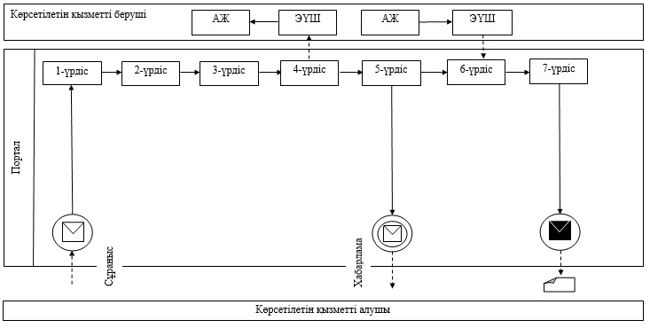

**Шартты белгілер:**

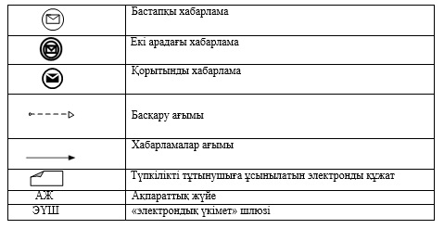

      «Дәрігерді үйге шақыру»  
      мемлекеттік көрсетілетін  
      қызметінің регламентіне  
      3-қосымша

**Мемлекеттік қызмет көрсету тәртібінің графикалық түрде сипатталуы және мемлекеттік қызмет көрсету бизнес-процестерінің анықтамалығы**

|  |  |
| --- | --- |
| 1 | 2 |
| Көрсетілетін қызметті алушы | Уәкілетті қызметкер (медициналық тіркеуші) |
| Көрсетілетін қызметті берушіге өтініш береді | Уәкілетті қызметкер (медициналық тіркеуші) 10 (он) минут көлемінде көрсетілетін қызметті берушінің шақыруларды тіркеу журналына жазып, одан кейін дәрігердің келетін күнін, уақытын көрсете отырып, ауызша жауап береді. Порталға электронды форматта жүгінген кезде 30 минут көлемінде көрсетілетін қызметті берушінің ЭЦҚ қойылған дәрігерді үйге шақыру туралы анықтама береді (электрондық түрде) |

      Оңтүстік Қазақстан  
      облысы әкімдігінің  
      2014 жылғы 9 маусымдағы  
      № 180 қаулысына  
      2-қосымша

**«Дәрігердің қабылдауына жазылу»**  
**мемлекеттік көрсетілетін қызметінің регламенті**

**1. Жалпы ережелер**

      1. «Дәрігердің қабылдауына жазылу» мемлекеттік көрсетілетін қызметін (бұдан әрі-мемлекеттік көрсетілетін қызмет) медициналық-санитариялық алғашқы көмек көрсететін медициналық ұйымдар (учаскелік терапевт/учаскелік педиатр/жалпы практика дәрігері) (бұдан әрі – көрсетілетін қызметті беруші) көрсетеді, сондай-ақ www.egov.kz «электрондық үкімет» веб-порталы (бұдан әрі – Портал) арқылы Қазақстан Республикасының бірыңғай ақпараттық денсаулық сақтау жүйесі шеңберінде көрсетіледі.  
      Құжаттарды қабылдау және мемлекеттік көрсетілетін қызмет нәтижесін беру көрсетілетін қызметті берушімен жүзеге асырылады.  
      2. Мемлекеттік көрсетілетін қызметтің нысаны: электрондық (ішінара автоматтандырылған) және (немесе) қағаз түрінде.  
      3. Мемлекеттік қызметті көрсету нәтижесі:  
      1) көрсетілетін қызметті берушіге тікелей немесе телефон байланысы арқылы өтініш берген кезде – көрсетілетін қызметті берушінің дәрігерінің қабылдауына алдын ала жазылу журналында жазылу және одан кейін дәрігерлердің қабылдау кестесіне (бұдан әрі – кесте) сәйкес дәрігердің қабылдайтын күнін, уақытын көрсете отырып, ауызша жауап беру;  
      2) Порталға электрондық форматта жүгінген кезде - Қазақстан Республикасы Үкіметінің 2014 жылғы 20 наурыздағы № 253 қаулысымен бекітілген «Дәрігердің қабылдауына жазылу» мемлекеттік көрсетілетін қызметі стандартының 1-қосымшасына сәйкес нысан бойынша электрондық түрде көрсетілетін қызметті берушінің ЭЦҚ қойылған дәрігердің қабылдауына жазылу туралы анықтама беру.  
      Бұл ретте мемлекеттік қызметті көрсетуге сұраныс қабылданғаннан кейін көрсетілетін қызметті алушыға белгіленген уақытта медициналық көмек көрсетіледі.  
      Көрсетілетін қызметті алушы мемлекеттік көрсетілетін қызметті таңдау кезде көрсетілетін қызметті берушіге тікелей немесе телефон байланысы арқылы жүгінген кезде кестеге сәйкес дәрігердің бос уақытын таңдау мүмкіндігі беріледі.

**2. Мемлекеттік қызмет көрсету процесінде көрсетілетін қызмет берушінің құрылымдық бөлімшелерінің (қызметкерлерінің) іс-қимыл тәртібін сипаттау**

      4. Мемлекеттік көрсетілетін қызмет бойынша рәсімді (іс-қимылдарды) бастауға көрсетілетін қызметті алушының көрсетілетін қызмет берушіге тікелей өтініші немесе телефон арқылы жүгінуі негіздеме болады.  
      5. Мемлекеттік көрсетілетін қызмет үдерісінің құрамына кіретін әрбір рәсімнің (іс-қимылдың) мазмұны, оның орындалу ұзақтығы және олардың орындалу дәйектілігі, оның ішінде барлық рәсімдердің (іс-қимылды) өту кезеңдері:  
      1) көрсетілетін қызметті алушы көрсетілетін қызметті берушіге тікелей немесе телефон байланысы арқылы өтініш береді;  
      2) уәкілетті қызметкер (медициналық тіркеуші) 10 (он) минут көлемінде көрсетілетін қызметті берушінің алдын-ала жазбаларды тіркеу журналына жазып, одан кейін дәрігердің қабылдайтын күнін, уақытын көрсете отырып, ауызша жауап береді. Порталға электронды форматта жүгінген кезде 30 минут көлемінде ЭЦҚ қойылған дәрігердің қабылдауына жазылу туралы анықтама береді (электрондық түрде).

**3. Мемлекеттік қызмет көрсету процесінде көрсетілетін қызмет берушінің құрылымдық бөлімшелерінің (қызметкерлерінің) өзара іс-қимыл тәртібін сипаттау**

      6. Мемлекеттік қызмет көрсету процесіне көрсетілетін қызметті берушінің уәкілетті қызметкері (медициналық тіркеуші) қатысады.  
      7. Әрбір рәсімнің (іс-қимылдың) ұзақтығы, құрылымдық бөлімшелер (қызметкерлер) арасындағы рәсімдердің орындалу мерзімі көрсетілген сипаттама осы регламенттің 2 бөлімі 5 тармағында келтірілген. Мемлекеттік қызмет көрсету үдерісіндегі рәсімдердің (іс-қимылдардың) блок-схема түріндегі реттілігінің сипатталуы осы регламенттің 1-қосымшасында келтірілген.

**4. Халыққа қызмет көрсету орталығымен және (немесе) өзге де көрсетілетін қызметті берушілермен өзара іс-қимыл тәртібін, сондай-ақ мемлекеттік қызмет көрсету процесінде ақпараттық жүйелерді пайдалану тәртібін сипаттау**

      8. Мемлекеттік көрсетілетін қызметті Портал арқылы алу үшін көрсетілетін қызметті алушы:  
      1) Порталға кіру;  
      2) мемлекеттік көрсетілетін қызметті таңдау:  
      3) ЭЦҚ жеке сәйкестендіру нөмірі немесе бизнес-сәйкестендіру нөмірі арқылы авторлау, тіркелу;  
      4) онлайн мемлекеттік көрсетілетін қызметке тапсырыс беру;  
      5) электрондық сауал жолдарын толтыру және қажет болған жағдайда Стандарттың 9-тармағымен қарастырылған тізбеге сәйкес электронды түрде құжаттарды тіркеу;  
      6) шығыс құжатты тексерген соң көрсетілетін қызметті алушы ЭЦҚ қоюы қажет. Қол қойған соң өтініш автоматты түрде көрсетілетін қызметті берушіге түседі;  
      7) түскен өтінішті көрсетілетін қызметті беруші тіркеген соң, көрсетілетін қызметті алушының жеке кабинетінде өтініштің жағдайы автоматты түрде өзгереді. Өтінішті тіркеген кезден бастап Стандарттың 4-тармағында белгіленген мерзімде көрсетілетін қызметті беруші нәтижені беруі тиіс;  
      8) нәтижесінде көрсетілетін қызметті алушының жеке кабинетінде өтініштің жағдайы «Қанағаттанарлыққа» ауысады. Кейін, көрсетілетін қызметті алушы нәтижені көшіре алады.  
      9. Портал арқылы мемлекеттік қызмет көрсету кезінде көрсетілетін қызметті беруші мен көрсетілетін қызметті алушының жүгіну және рәсімдердің (іс-қимылдардың) реттілігі тәртібінің диаграммалық түрде сипатталуы осы регламенттің 2-қосымшасында көрсетілген.  
      10. Мемлекеттік қызмет көрсету процесіндегі рәсімдердің (іс-қимылдардың) реттілігі, қызмет берушінің құрылымдық бөлімшелерінің (қызметкерлерінің) өзара іс-қимылдары реттілігінің графикалық және схемалық түрде сипатталуы және мемлекеттік қызмет көрсетудің бизнес-процестерінің анықтамалығы осы регламенттің 1 және 3 қосымшаларында бейнеленген. Мемлекеттік қызмет көрсету бизнес-процестерінің анықтамалығы осы регламенттің 1, 2 және 3 қосымшаларында көрсетілген.

      «Дәрігердің қабылдауына жазылу»  
      мемлекеттік көрсетілетін  
      қызметінің регламентіне  
      1-қосымша

**Мемлекеттік қызмет көрсету тәртібінің блок-схема түрінде сипатталуы және мемлекеттік қызмет көрсету бизнес-процестерінің анықтамалығы**

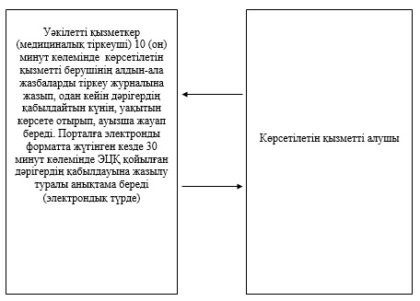

      «Дәрігердің қабылдауына жазылу»  
      мемлекеттік көрсетілетін  
      қызметінің регламентіне  
      2-қосымша

**Портал арқылы мемлекеттік қызмет көрсетуде әрекет ететін ақпараттық жүйелердің функционалдық өзара әрекеттесуінің диаграммасы және мемлекеттік қызмет көрсету бизнес-процестерінің анықтамалығы**

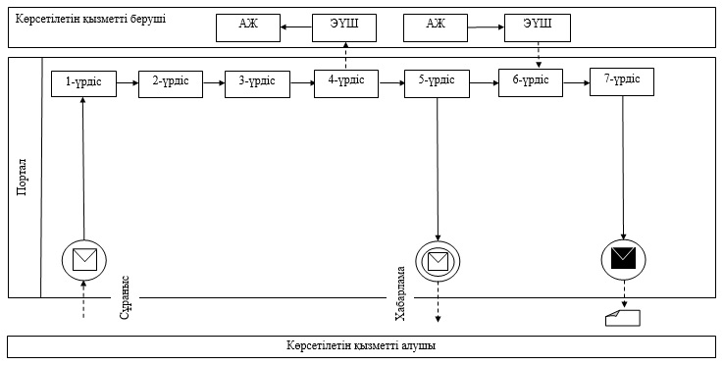

**Шартты белгілер:**

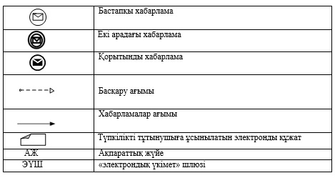

      «Дәрігердің қабылдауына жазылу»  
      мемлекеттік көрсетілетін  
      қызметінің регламентіне  
      3-қосымша

**Мемлекеттік қызмет көрсету тәртібінің графикалық түрде сипатталуы және мемлекеттік қызмет көрсету бизнес-процестерінің анықтамалығы**

|  |  |
| --- | --- |
| 1 | 2 |
| Көрсетілетін қызметті алушы | Уәкілетті қызметкер (медициналық тіркеуші) |
| Көрсетілетін қызметті берушіге өтініш береді | Уәкілетті қызметкер (медициналық тіркеуші) 10 (он) минут көлемінде көрсетілетін қызметті берушінің алдын-ала жазбаларды тіркеу журналына жазып, одан кейін дәрігердің қабылдайтын күнін, уақытын көрсете отырып, ауызша жауап береді. Порталға электронды форматта жүгінген кезде 30 минут көлемінде ЭЦҚ қойылған дәрігердің қабылдауына жазылу туралы анықтама береді (электрондық түрде) |

      Оңтүстік Қазақстан  
      облысы әкімдігінің  
      2014 жылғы 9 маусымдағы  
      № 180 қаулысына  
      3-қосымша

**«Медициналық-санитариялық алғашқы көмек көрсететін медициналық ұйымға бекіту» мемлекеттік көрсетілетін қызметінің регламенті**

**1. Жалпы ережелер**

      1. «Медициналық-санитариялық алғашқы көмек көрсететін медициналық ұйымға бекіту» мемлекеттік көрсетілетін қызметін (бұдан әрі – мемлекеттік көрсетілетін қызмет) медициналық-санитариялық алғашқы көмек көрсететін медициналық ұйымдар (бұдан әрі – көрсетілетін қызметті беруші) көрсетеді, сондай-ақ www.egov.kz «электрондық үкімет» веб-порталы (бұдан әрі – Портал) арқылы көрсетіледі.  
      Құжаттарды қабылдау және мемлекеттік көрсетілетін қызмет нәтижесін беру көрсетілетін қызметті берушімен жүзеге асырылады.  
      2. Мемлекеттік көрсетілетін қызметтің нысаны: электрондық (ішінара автоматтандырылған) және (немесе) қағаз түрінде.  
      3. Мемлекеттік қызметті көрсету нәтижесі – Қазақстан Республикасы Үкіметінің 2014 жылғы 20 наурыздағы № 253 қаулысымен бекітілген «Медициналық-санитариялық алғашқы көмек көрсететін медициналық ұйымға бекіту» мемлекеттік көрсетілетін қызметі стандартының (бұдан әрі - Стандарт) 1-қосымшасына сәйкес көрсетілетін қызметті берушінің электрондық-цифрлық қолтаңбасы (бұдан әрі – ЭЦҚ) қойылған қағаз түріндегі (еркін нысанда) немесе электрондық құжат нысанындағы тіркеу туралы анықтама (талон).

**2. Мемлекеттік қызмет көрсету процесінде көрсетілетін қызмет берушінің құрылымдық бөлімшелерінің (қызметкерлерінің) іс-қимыл тәртібін сипаттау**

      4. Мемлекеттік көрсетілетін қызмет бойынша рәсімді (іс-қимылдарды) бастауға қызмет алушының көрсетілетін қызмет берушіге тікелей өтініші немесе телефон арқылы жүгінуі негіздеме болады.  
      5. Мемлекеттік көрсетілетін қызмет үдерісінің құрамына кіретін әрбір рәсімнің (іс-қимылдың) мазмұны, оның орындалу ұзақтығы және олардың орындалу дәйектілігі, оның ішінде барлық рәсімдердің (іс-қимылды) өту кезеңдері:  
      1) көрсетілетін қызметті алушы көрсетілетін қызметті берушіге тікелей өтініш береді;  
      2) уәкілетті қызметкер (медициналық тіркеуші) 30 минут көлемінде көрсетілетін қызметті берушіге құжаттар топтамасын тапсырған сәттен бастап, сондай-ақ Портал арқылы өтініш берген кезде - 1 (бір) жұмыс күні;  
      Электронды форматта жүгінген кезде - 30 минут көлемінде қызметті берушінің ЭЦҚ қойылған қағаз түрінде (еркін нысанда) электрондық құжат нысанындағы тіркеу туралы анықтама (талон) беру.

**3. Мемлекеттік қызмет көрсету процесінде көрсетілетін қызмет берушінің құрылымдық бөлімшелерінің (қызметкерлерінің) өзара іс-қимыл тәртібін сипаттау**

      6. Мемлекеттік қызмет көрсету процесіне көрсетілетін қызметті берушінің уәкілетті қызметкері (медициналық тіркеуші).  
      7. Әрбір рәсімнің (іс-қимылдың) ұзақтығы, құрылымдық бөлімшелер (қызметкерлер) арасындағы рәсімдердің орындалу мерзімі көрсетілген сипаттама осы регламенттің 2 бөлімі 5 тармағында келтірілген. Мемлекеттік қызметті көрсету үдерісіндегі рәсімдердің (іс-қимылдардың) блок-схема түріндегі реттілігінің сипатталуы осы регламенттің 1-қосымшасында келтірілген.

**4. Халыққа қызмет көрсету орталығымен және (немесе) өзге де көрсетілетін қызметті берушілермен өзара іс-қимыл тәртібін, сондай-ақ мемлекеттік қызмет көрсету процесінде ақпараттық жүйелерді пайдалану тәртібін сипаттау**

      8. Мемлекеттік көрсетілетін қызметті Портал арқылы алу үшін көрсетілетін қызметті алушы:  
      1) Порталға кіру;  
      2) мемлекеттік көрсетілетін қызметті таңдау:  
      3) ЭЦҚ жеке сәйкестендіру нөмірі немесе бизнес-сәйкестендіру нөмірі арқылы авторлау, тіркелу;  
      4) онлайн мемлекеттік көрсетілетін қызметке тапсырыс беру;  
      5) электрондық сауал жолдарын толтыру және қажет болған жағдайда Стандарттың 9-тармағымен қарастырылған тізбеге сәйкес электронды түрде құжаттарды тіркеу;  
      6) шығыс құжатты тексерген соң көрсетілетін қызметті алушы ЭЦҚ қоюы қажет. Қол қойған соң өтініш автоматты түрде көрсетілетін қызметті берушіге түседі;  
      7) түскен өтінішті көрсетілетін қызметті беруші тіркеген соң, көрсетілетін қызметті алушының жеке кабинетінде өтініштің жағдайы автоматты түрде өзгереді. Өтінішті тіркеген кезден бастап Стандарттың 4-тармағында белгіленген мерзімде көрсетілетін қызметті беруші нәтижені беруі тиіс;  
      8) нәтижесінде көрсетілетін қызметті алушының жеке кабинетінде өтініштің жағдайы «Қанағаттанарлыққа» ауысады. Кейін, көрсетілетін қызметті алушы нәтижені көшіре алады.  
      9. Портал арқылы мемлекеттік қызмет көрсету кезінде көрсетілетін қызметті беруші мен көрсетілетін қызметті алушының жүгіну және рәсімдердің (іс-қимылдардың) реттілігі тәртібінің диаграммалық түрде сипатталуы осы регламенттің 2-қосымшасында көрсетілген.  
      10. Мемлекеттік қызмет көрсету процесіндегі рәсімдердің (іс-қимылдардың) реттілігі, қызмет берушінің құрылымдық бөлімшелерінің (қызметкерлерінің) өзара іс-қимылдары реттілігінің графикалық және схемалық түрде сипатталуы және мемлекеттік қызмет көрсетудің бизнес-процестерінің анықтамалығы осы регламенттің 1 және 3 қосымшаларында бейнеленген. Мемлекеттік қызмет көрсету бизнес-процестерінің анықтамалығы осы регламенттің 1, 2 және 3 қосымшаларында көрсетілген.

      «Медициналық-санитариялық  
      алғашқы көмек көрсететін  
      медициналық ұйымға бекіту»  
      1-қосымша

**Мемлекеттік қызмет көрсету тәртібінің блок-схема түріндегі сипатталуы және мемлекеттік қызмет көрсету бизнес-процестерінің анықтамалығы**

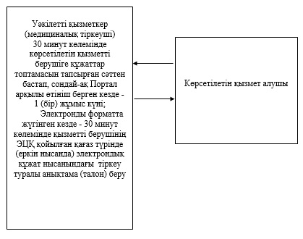

      «Медициналық-санитариялық  
      алғашқы көмек көрсететін  
      медициналық ұйымға бекіту»  
      2-қосымша

**Портал арқылы мемлекеттік қызмет көрсетуде әрекет ететін ақпараттық жүйелердің функционалдық өзара әрекеттесуінің диаграммасы және мемлекеттік қызмет көрсету бизнес-процестерінің анықтамалығы**

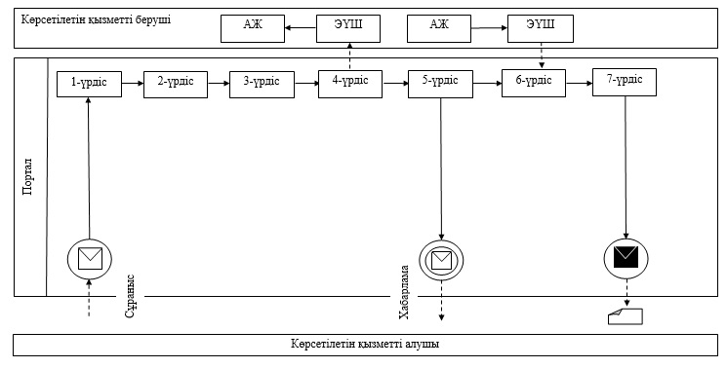

**Шартты белгілер:**

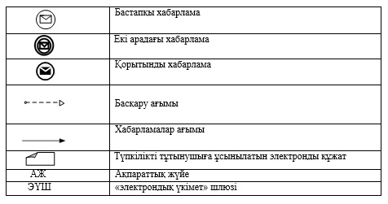

      «Медициналық-санитариялық  
      алғашқы көмек көрсететін  
      медициналық ұйымға бекіту»  
      3-қосымша

**Мемлекеттік қызмет көрсету тәртібінің графикалық түрдегі сипатталуы және мемлекеттік қызмет көрсету бизнес-процестерінің анықтамалығы**

|  |  |
| --- | --- |
| 1 | 2 |
| Көрсетілетін қызметті алушы | Уәкілетті қызметкер (медициналық тіркеуші) |
| Көрсетілетін қызметті берушіге өтініш береді | 30 минут көлемінде көрсетілетін қызметті берушіге құжаттар топтамасын тапсырған сәттен бастап, сондай-ақ Портал арқылы өтініш берген кезде - 1 (бір) жұмыс күні;  Электронды форматта жүгінген кезде - 30 минут көлемінде қызметті берушінің ЭЦҚ қойылған қағаз түрінде (еркін нысанда) электрондық құжат нысанындағы тіркеу туралы анықтама (талон) беру |

      Оңтүстік Қазақстан  
      облысы әкімдігінің  
      2014 жылғы 9 маусымдағы  
      № 180 қаулысына  
      4-қосымша

**«АИТВ-инфекциясының бар-жоғына ерікті түрде жасырын және міндетті түрде құпия медициналық зерттеліп-қаралу» мемлекеттік көрсетілетін қызметінің регламенті**

**1. Жалпы ережелер**

      1. «АИТВ-инфекциясының бар-жоғына ерікті түрде жасырын және міндетті түрде құпия медициналық зерттеліп-қаралу» мемлекеттік көрсетілетін қызметін (бұдан әрі-мемлекеттік көрсетілетін қызмет) медициналық-санитариялық алғашқы көмек көрсететін ұйымдар (бұдан әрі - медициналық ұйымдар) мен «Облыстық СПИД-тің алдын-алу және онымен күресу орталығы» мемлекеттік мекемесі (бұдан әрі – СПИД орталығы немесе көрсетілетін қызметті беруші) ұсынады.  
      Медициналық көрсетілетін қызметке жүгінуді қабылдау мен нәтижесін беру медициналық ұйымдар және СПИД орталығымен жүргізіледі.   
      2. Мемлекеттік көрсетілетін қызмет нысаны - қағаз түрінде.  
      3. Мемлекеттік қызметті көрсету нәтижесі - Қазақстан Республикасы Үкіметінің 2014 жылғы 20 наурыздағы № 253 қаулысымен бекітілген «АИТВ-инфекциясының бар-жоғына ерікті түрде жасырын және міндетті түрде құпия медициналық зерттеліп-қаралу» мемлекеттік көрсетілетін қызметі стандартының (бұдан әрі - Стандарт) қосымшасына сәйкес мемлекеттік көрсетілетін қызметтің теріс нәтижелерін растайтын анықтама-сертификат.

**2. Мемлекеттік қызмет көрсету процесінде көрсетілетін қызмет берушінің құрылымдық бөлімшелерінің (қызметкерлерінің) өзара іс-қимыл тәртібін сипаттау**

      4. Мемлекеттік көрсетілетін қызмет көрсетуді бастаудың негізі болып көрсетілетін қызметті алушының тікелей жүгінгені саналады.  
      5. Мемлекеттік көрсетілетін қызмет үдерісінің құрамына кіретін әрбір рәсімнің (іс-қимылдың) мазмұны, оның орындалу ұзақтығы және олардың орындалу дәйектілігі, оның ішінде барлық рәсімдердің өту кезеңдері:  
      медициналық ұйымға жүгінген жағдайда:  
      1) көрсетілетін қызметті алушы Стандарттың 9 тармағында көрсетілген құжаттарды ұсынады;  
      2) медициналық қызметкер (тіркеуші) 10 минут ішінде көрсетілетін қызметті алушының жүгінгенін журналға тіркейді, одан кейін көрсетілетін қызметті алушыны тестке дейінгі психоәлеуметтік кеңес беру (бұдан әрі - ПӘК) үшін кеңес беру бойынша құзырлы маманға жолдайды;  
      3) кеңес беру бойынша медициналық маман қызмет алушымен 20 минут ішінде ПӘК жүргізіп, АИТВ-ның бар-жоқтығына қан алу үшін егу кабинетінің медициналық қызметкеріне жолдайды;  
      4) егу кабинетінің медициналық қызметкері 10 минут ішінде қан алады және тиісті журналға тіркейді, одан кейін қызмет алушыға тіркеу номері мен қан алынған мерзімі көрсетілген талон береді;  
      5) көрсетілетін қызметті алушының қаны алынғаннан кейін егу кабинетінің медициналық қызметкері басшылыққа қан үлгілеріне қоса ілеспе жолдамасын дайындайды (1 данада - жеке, 2 данада - тізіммен);  
      6) көрсетілетін қызметті берушінің басшылығы 20 минут ішінде көрстілетін қызметті алушының қан үлгілеріне қосымша ілеспе хатқа қол қояды;  
      7) ілеспе хатқа қол қойылғаннан кейін көрсетілетін қызметті берушінің курьерлік қызметі сол жұмыс күнінің ішінде қан үлгілерін зертханаға жеткізеді;  
      8) зертхана сол жұмыс күні ішінде көрсетілетін қызметті алушының қан үлгілеріне преаналитикалық дайындау жүргізіп, СПИД орталығына жолдайды;  
      9) СПИД орталығы Стандарттың 4 тармағында көрсетілген мерзімінде қан талдауын жүргізіп, нәтижесін медициналық ұйымға жолдайды;  
      10) медициналық ұйым қанның талдау нәтижесін алғаннан кейін, сол күні мемлекеттік көрсетілетін қызметтің нәтижесін көрсетілетін қызметті алушыға ұсынады.  
      СПИД орталығына жүгінген жағдайда:  
      1) көрсетілетін қызметті алушы Стандарттың 9 тармағында көрсетілген құжаттарды ұсынады;  
      2) кеңес беру бойынша медициналық маман 20 минут ішінде көрсетілетін қызметті алушының жүгінгенін журналға тіркейді, одан кейін тестке дейінгі ПӘК беріп, егу кабинетіне жолдайды;  
      3) егу кабинетінің медициналық қызметкері жүгінген көрсетілетін қызметті алушының өтінішін 10 минут ішінде тиісті журналға тіркейді, қан алады, одан кейін көрсетілетін қызметті алушыға тіркеу нөмірі мен қан алынған мерзімі көрсетілген талон береді.  
      4) содан кейін қан үлгілерімен қоса ілеспе жолдаманы (2 данада - тізіммен) диагностикалық зертханаға жолдайды;  
      5) диагностикалық зертхана Стандарттың 4 тармағында көрсетілген мерзімде қан талдауын жүргізеді және нәтижесін анықтама-сертификат беруге құзырлы қызметкерге жолдайды;  
      6) уәкілетті қызметкер 20 минут ішінде мемлекеттік көрсетілетін қызметтің нәтижесін дайындап, уәкілетті лауазымдық тұлғаға қол қойдырады, тесттен кейінгі ПӘК жүргізеді және Стандарттың 4 тармағында көрсетілген мерзімде көрсетілетін қызметті алушыға мемлекеттік көрсетілетін қызмет нәтижесін береді.

**3. Мемлекеттік көрсетілетін қызмет процессінде құрылымдық бөлімше (қызметкерлердің) қызмет берушінің әрекет ету тәртібінің сипаттамасы**

      6. Мемлекеттік көрсетілетін қызмет үдерісіне қатысатын құрылымдық бөлімшелердің (қызметкерлердің) тізімі:  
      медициналық ұйым:  
      1) медициналық қызметкер (тіркеуші);  
      2) кеңес беру бойынша медициналық маман;  
      3) егу кабинетінің медициналық қызметкері;  
      4) медициналық ұйымның басшылығы;  
      5) медициналық ұйымның курьерлік қызметі;  
      6) медициналық ұйымның зертханасы.  
      СПИД орталығы:  
      1) уәкілетті лауазымды тұлға;  
      2) кеңес беру бойынша медициналық маман;  
      3) егу кабинетінің медициналық қызметкері;  
      4) СПИД орталығының диагностикалық зертханасы;  
      5) анықтама-сертификат беруге құзырлы қызметкер.  
      7. Әрбір рәсімнің (іс-қимылдың) ұзақтығы, құрылымдық бөлімшелер (қызметкерлер) арасындағы рәсімдердің орындалу мерзімі көрсетілген сипаттама осы регламенттің 2 бөлімі 5 тармағында келтірілген. Мемлекеттік қызмет көрсету үдерісіндегі рәсімдердің (іс-қимылдардың) блок-схема түріндегі реттілігі осы регламенттің 1-қосымшасында келтірілген.

**4. Халыққа қызмет көрсету орталығымен және (немесе) өзге де көрсетілетін қызметті берушілермен өзара іс-қимыл тәртібін, сондай-ақ мемлекеттік қызмет көрсету процесінде ақпараттық жүйелерді пайдалану тәртібін сипаттау**

      8. Мемлекеттік қызмет көрсету процесіндегі рәсімдердің (іс-қимылдардың) реттілігі, көрсетілетін қызметті берушінің құрылымдық бөлімшелерінің (қызметкерлерінің) өзара іс-қимылдары тәртібінің графикалық және схемалық түрде сипатталуы осы регламенттің 1 және 2 қосымшаларында бейнеленген. Мемлекеттік қызмет көрсету бизнес-процестерінің анықтамалығы осы регламенттің 1 және 2 қосымшаларында көрсетілген.

      «АИТВ-инфекциясының бар-жоғына  
      ерікті түрде жасырын және міндетті  
      түрде құпия медициналық зерттеліп-қаралу»  
      мемлекеттік көрсетілетін қызмет  
      регламентіне 1-қосымша

**Қызмет көрсету үдерісіндегі рәсімдердің (іс-қимылдардың) блок-схема түріндегі реттілігі және мемлекеттік қызмет көрсету бизнес-процестерінің анықтамалығы**

**1. Медициналық ұйымға жүгінген жағдайда**

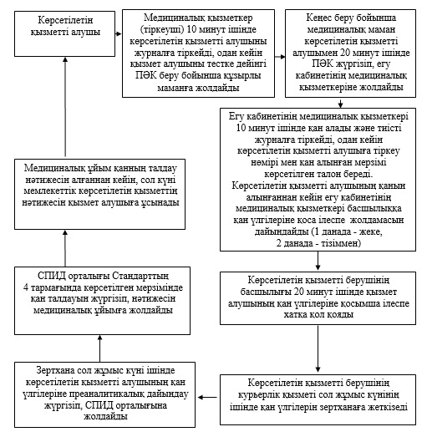

**2. СПИД орталығына жүгінген жағдайда**

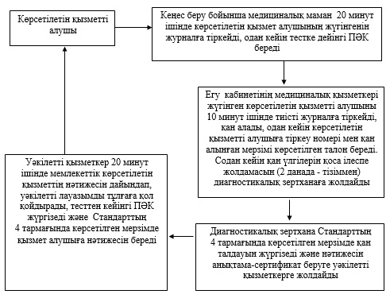

      «АИТВ-инфекциясының бар-жоғына  
      ерікті түрде жасырын және міндетті  
      түрде құпия медициналық зерттеліп-қаралу»  
      мемлекеттік көрсетілетін қызмет  
      регламентіне 2-қосымша

**Мемлекеттік қызмет көрсету тәртібінің графикалық түрдегі сипатталуы және мемлекеттік қызмет көрсету бизнес-процестерінің анықтамалығы**

**Медициналық ұйымға жүгінген жағдайда**

|  |  |  |  |  |  |  |  |
| --- | --- | --- | --- | --- | --- | --- | --- |
| 1 | 2 | 3 | 4 | 5 | 6 | 7 | 8 |
| Медициналық қызметкер (тіркеуші) | Кеңес беру бойынша медициналық маман | Егу кабинетінің медициналық қызметкері | Көрсетілетін қызметті берушінің басшылығы | Курьер | Зертхана | СПИД орталығы | Медициналық ұйым |
| 10 минут ішінде қызмет алушының жүгінгенін журналға тіркейді, одан кейін қызмет алушыны тестке дейінгі ПӘК беру бойынша құзырлы маманға жолдайды | Көрсетілетін қызметті алушымен 20 минут ішінде тестке дейінгі ПӘК жүргізіп, АИТВ-ның бар-жоқтығына қан алу үшін егу кабинетінің медициналық қызметкеріне жолдайды | 10 минут ішінде қан алады және тиісті журналға тіркейді, одан кейін қызмет алушыға тіркеу номері мен қан алынған мерзімі көрсетілген талон береді. Басшылыққа қан үлгілеріне қоса ілеспе жолдамасын дайындайды (1 данада жеке, 2 данада тізіммен) | 20 минут ішінде қызмет алушының қан үлгілеріне қосымша ілеспе хатқа қол қояды.  Ілеспе хатқа қол қойылғаннан кейін қызмет берушінің курьерлік қызметімен жұмыс күн ішінде қан үлгілерін зертханаға жеткізеді | Сол жұмыс күні ішінде қан үлгілерін зертханаға жеткізеді | Сол жұмыс күні ішінде зертхана қызмет алушының қан үлгілеріне преаналитикалық дайындау жүргізіп, СПИД орталығына жолдайды | Стандарттың 4 тармағында көрсетілген мерзімінде қан талдауын жүргізіп, нәтижесін медициналық ұйымға жолдайды | Қанның талдау нәтижесін алғаннан кейін, сол күні мемлекеттік көрсетілетін қызметтің нәтижесін көрсетілетін қызметті алушыға ұсынады |

**СПИД орталығына жүгінген жағдайда**

|  |  |  |  |
| --- | --- | --- | --- |
| 1 | 2 | 3 | 4 |
| Кеңес беру бойынша медициналық маман | Егу кабинетінің медициналық қызметкері | Диагностикалық зертхана | Уәкілетті қызметкер |
| 20 минут ішінде көрсетілетін қызметті алушының жүгінгенін журналға тіркейді, одан кейін тестке дейінгі ПӘК беріп, қан алу үшін егу кабинетіне жолдайды | 10 минут ішінде тиісті журналға тіркейді, қан алады, одан кейін қызмет алушыға тіркеу номері мен қан алынған мерзімі көрсетілген талон береді.  Содан кейін қан үлгілерін қоса ілеспе жолдамасын (2 данада - тізіммен) диагностикалық зертханаға жолдайды | Стандарттың  4 тармағындакөрсетілген мерзімде қан талдауын жүргізеді және нәтижесін анықтама-сертификат беруге құзырлы қызметкерге жолдайды | 20 минут ішінде мемлекеттік көрсетілетін қызметтің нәтижесін дайындап, құзырлы лауазымдық тұлғаға қол қойдырады, тесттен кейінгі ПӘК жүргізеді және Стандарттың 4 тармағында көрсетілген мерзімде қызмет алушыға нәтижесін береді |

      Оңтүстік Қазақстан  
      облысы әкімдігінің  
      2014 жылғы 9 маусымдағы  
      № 180 қаулысына  
      5-қосымша

**«Туберкулез диспансерінен анықтама беру»**  
**мемлекеттік көрсетілетін қызметінің регламенті**

**1. Жалпы ережелер**

      1. «Туберкулез диспансерінен анықтама беру» мемлекеттік көрсетілетін қызметі (бұдан әрі – мемлекеттік көрсетілетін қызмет) Оңтүстік Қазақстан облысының облыстық маңызы бар аудандар және қалаларының туберкулез диспансерімен (бұдан әрі – қызмет беруші) ұсынылады.  
      2. Мемлекеттік көрсетілетін қызметтің нысаны - қағаз түрінде.  
      3. Мемлекеттік қызметті көрсету нәтижесі – фтизиатр дәрігер қол қойған, жеке дәрігерлік мөрмен және көрсетілетін қызметті берушінің мөрімен Қазақстан Республикасы Үкіметінің 2014 жылғы 20 наурыздағы № 253 қаулысымен бекітілген «Туберкулез диспансерінен анықтама беру» мемлекеттік көрсетілетін қызметі стандартының 2-қосымшасына сәйкес мемлекеттік қызметті көрсетуді тіркеу журналында анықтаманы тіркей отырып, расталған Стандарттың 1-қосымшасына сәйкес нысан бойынша қағаз түріндегі туберкулез диспансерінен анықтама.

**2. Көрсетілетін қызметті берушінің құрылымдық бөлімшелерінің (қызметкерлерінің) мемлекеттік қызметті көрсету үдерісіндегі әрекет ету тәртібін сипаттау**

      4. Мемлекеттік қызметті көрсету рәсімін (іс-әрекетін) бастау бойынша көрсетілетін қызметті алушының көрсетілетін қызметті берушіге өтініш беруі негіз болып табылады.  
      5. Мемлекеттік қызметті көрсету үдерісінің құрамына кіретін әрбір процедураның (іс-әрекеттің) мазмұны, оның орындалу ұзақтығы және оларды орындау реттілігі, оның ішінде барлық процедураларды өту кезеңдері:  
      1) көрсетілетін қызметті алушы Стандарттың 9-тармағында көрсетілген құжаттарды көрсетілетін қызметті берушіге ұсынады;  
      2) медициналық қызметкер (тіркеуші) көрсетілетін қызметті алушы ұсынған құжаттарды тексереді, кейін «Туберкулез науқастарының ұлттық тіркелімі базасы» бойынша тексереді, осыдан кейін мемлекеттік көрсетілетін қызмет нәтижесінің жобасын дайындайды және фтизиатр дәрігерге ұсынады;  
      3) фтизиатр дәрігер 10 минут ішінде мемлекеттік көрсетілетін қызмет нәтижесіне қол қояды және медицина қызметкеріне (тіркеушіге) береді;  
      4) медицина қызметкері (тіркеуші) мемлекеттік көрсетілетін қызмет нәтижесін тіркеу журналында тіркейді және көрсептілетін қызметті алушыға Стандарттың 4-тармағында көрсетілген мерзімде береді.

**3. Мемлекеттік көрсетілетін қызмет процессінде құрылымдық бөлімше (қызметкерлердің) қызмет берушінің әрекет ету тәртібін сипаттау**

      6. Мемлекеттік қызметті көрсету үдерісіне медициналық қызметкер (тіркеуші), фтизиатр дәрігер қатысады.  
      7. Әрбір рәсімнің (іс-қимылдың) ұзақтығы, құрылымдық бөлімшелер (қызметкерлер) арасындағы рәсімдердің орындалу мерзімі көрсетілген сипаттама осы регламенттің 2 бөлімі 5 тармағында келтірілген. Мемлекеттік қызмет көрсету үдерісіндегі рәсімдердің (іс-қимылдардың) блок-схема түріндегі реттілігі осы регламенттің 1-қосымшасында келтірілген.

**4. Мемлекеттік қызметтерді көрсету үдерісінде халыққа қызмет көрсету орталықтарымен және (немесе) басқа да көрсетілетін қызметті берушілермен өзара әрекет ету тәртібінің, сондай-ақ ақпараттық жүйелерді пайдалану тәртібін сипаттау**

      8. Мемлекеттік қызмет көрсету процесіндегі рәсімдердің (іс-қимылдардың) реттілігі, көрсетілетін қызметті берушінің құрылымдық бөлімшелерінің (қызметкерлерінің) өзара іс-қимылдары тәртібінің графикалық және схемалық түрде сипатталуы осы регламенттің 1 және 2 қосымшаларында бейнеленген. Мемлекеттік қызмет көрсету бизнес-процестерінің анықтамалығы осы регламенттің 1 және 2 қосымшаларында көрсетілген.

      Туберкулез диспансерінен анықтама беру»  
      мемлекеттік көрсетілетін қызметінің  
      регламентіне 1-қосымша

**Мемлекеттік қызметті көрсету тәртібінің блок-схема түріндегі сипатталуы және мемлекеттік қызмет көрсету бизнес-процестерінің анықтамалығы**

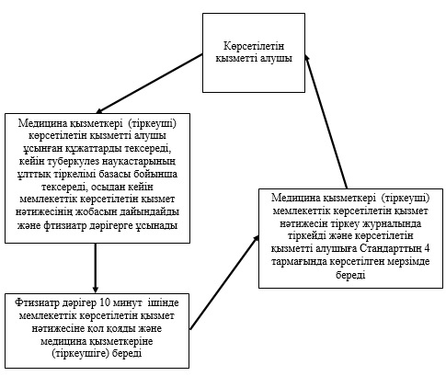

      Туберкулез диспансерінен анықтама беру»  
      мемлекеттік көрсетілетін қызметінің  
      регламентіне 2-қосымша

**Мемлекеттік қызмет көрсету тәртібінің графика түріндегі сипаттамасы және мемлекеттік қызмет көрсету бизнес-процестерінің анықтамалығы**

|  |  |  |
| --- | --- | --- |
| 1 | 2 | 3 |
| Медициналық қызметкер (тіркеуші) | Фтизиатр дәрігер | Медициналық қызметкер (тіркеуші) |
| Көрсетілетін қызмет беруші ұсынған құжаттарды тексереді, одан кейін туберкулез науқастарының ұлттық тіркелімі базасы бойынша тексереді, кейін мемлекеттік қызмет нәтижесінің жобасын дайындайды және фтизиатр дәрігерге кіргізеді | 10 минут ішінде мемлекеттік көрсетілетін қызмет нәтижесіне қол қояды және медицина қызметкеріне (тіркеушіге) береді | Мемлекеттік көрсетілетін қызмет нәтижесін тіркеу журналына тіркейді және Стандарттың 4-тармағында көрсетілген мерзімде көрсетілетін қызметті алушыға береді |

      Оңтүстік Қазақстан  
      облысы әкімдігінің  
      2014 жылғы 9 маусымдағы  
      № 180 қаулысына  
      6-қосымша

**«Психоневрологиялық диспансерден анықтама беру»**  
**мемлекеттік қызметінің регламенті**

**1. Жалпы ережелер**

      1. «Психоневрологиялық диспансерден анықтама беру» мемлекеттік көрсетілетін қызметі (бұдан әрі – мемлекеттік көрсетілетін қызмет) «Облыстық жүйке аурулар диспансері» мемлекеттік мекемесі болып табылады (бұдан әрі – көрсетілетін қызметті беруші).  
      2. Мемлекеттік көрсетілетін қызметті көрсету нысаны – қағаз түрінде.  
      3. Мемлекеттік көрсетілетін қызметті көрсету нәтижесі – Қазақстан Республикасы Үкіметінің 2014 жылғы 20 наурыздағы № 253 қаулысымен бекітілген «Облыстық жүйке аурулар диспансерінен анықтама беру» мемлекеттік көрсетілетін қызмет стандартының 1 қосымшасына сәйкес нысан бойынша (бұдан әрі – Стандарт) анықтама берген психатр-дәрігері және медициналық тіркеуші қол қойған, дәрігердің және көрсетілетін қызметті берушінің мөрімен куәландырылған, қағаз түрінде наркологиялық диспансерінен анықтама беріледі, Стандарттың 2-қосымшасына сәйкес көрсетілетін мемлекеттік қызмет көрсетуді тіркеу журналында анықтама тіркеледі.

**2. Мемлекеттік көрсетілетін қызметті берушінің құрылымдық бөлімшелерінің мемлекеттік қызметті көрсету үдерісінде әрекет ету тәртібін сипаттау**

      4. Мемлекеттік көрсетілетін қызметті көрсету бойынша рәсімдердің (іс-әрекеттің) басталуы үшін көрсетілетін қызметті алушының көрсетілетін қызметті берушіге жүгінуі (өтініші) болуы негіздеме болады.  
      5. Мемлекеттік көрсетілетін қызметті көрсету үдерісінің құрамына кіретін әрбір рәсімдері (іс-әрекеттің) мазмұны, оны орындаудың ұзақтығы және олардың орындалу реттілігі, оның ішінде барлық рәсімдерден өту кезеңдері:  
      1) көрсетілетін қызметті алушы Стандартың 9-тармағында көрсетілген құжаттарды көрсетілетін қызметті берушіге тапсырады;  
      2) медициналық тіркеуші көрсетілетін қызметті алушының құжаттарын қабылдап, медициналық картотека бойынша тексереді, содан соң 20 минут ішінде мемлекеттік көрсетілетін қызметтің нәтижесін дайындап, психиатр-дәрігер береді;  
      3) психиатр-дәрігер екі сағат аралығында мемлекеттік көрсетілетін қызметтің нәтижесіне қол қойып, медициналық тіркеушіге береді.  
      4) медициналық тіркеуші мемлекеттік қызмет көрсетуді тіркеу журналына тіркей отырып, қырық минут уақыт аралығында көрсетілетін қызметті алушыға анықтаманы береді.

**3. Мемлекеттік көрсетілетін қызмет берушінің құрылымдық бөлімшелерінің (қызметкерлерінің) мемлекеттік көрсетілетін қызметті көрсету үдерісіндегі өзара әрекет ету тәртібін сипаттау**

      6. Мемлекеттік қызмет көрсету үдерісіне медициналық тіркеуші және психиатр-дәрігер қатысады.  
      7. Әрбір рәсімнің (іс-қимылдың) ұзақтығы, құрылымдық бөлімшелер (қызметкерлер) арасындағы рәсімдердің орындалу мерзімі көрсетілген сипаттама осы регламенттің 2 бөлімі 5 тармағында келтірілген. Мемлекеттік қызмет көрсету үдерісіндегі рәсімдердің (іс-қимылдардың) блок-схема түріндегі реттілігі осы регламенттің 1-қосымшасында келтірілген.

**4. Мемлекеттік көрсетілетін қызметті көрсету үдерісінде халыққа қызмет көрсету орталығымен және (немесе) басқа да көрсетілетін қызмет берушілермен өзара іс-қимыл жасау тәртібінің, сондай-ақ ақпараттық жүйелерді пайдалану тәртібін сипаттау**

      8. Көрсетілетін қызметті берушінің рәсімдері (іс-әрекетінің) реттілігінің, құрылымдық бөлімшелерінің (қызметкерлерінің) мемлекеттік қызмет көрсету үдерісіндегі өзара іс-қимылының толық сипаттамасы осы регламенттің 1 және 2 қосымшаларында графикалық және схемалық түрде көрсетілген. Мемлекеттік қызмет көрсету бизнес-процестерінің анықтамалығы осы регламенттің 1 және 2 қосымшаларында көрсетілген.

      Психоневрологиялық диспансерден  
      анықтама беру» мемлекеттік  
      көрсетілетін қызметінің  
      регламентіне 1-қосымша

**Мемлекеттік қызмет көрсету тәртібінің блок-схема түріндегі сипаттамасы және мемлекеттік қызмет көрсету бизнес-процестерінің анықтамалығы**

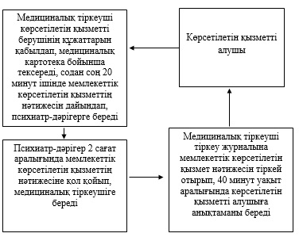

      Психоневрологиялық диспансерден  
      анықтама беру» мемлекеттік  
      көрсетілетін қызметінің  
      регламентіне 2-қосымша

**Мемлекеттік қызмет көрсету тәртібінің графика түріндегі сипаттамасы және мемлекеттік қызмет көрсету бизнес-процестерінің анықтамалығы**

|  |  |  |
| --- | --- | --- |
| 1 | 2 | 3 |
| Медициналық тіркеуші | Психиатр-дәрігер | Медициналық тіркеуші |
| Мемлекеттік көрсетілетін қызметті алушының құжаттарын қабылдап, медициналық картотека бойынша тексереді, содан соң 20 минут ішінде мемлекеттік көрсетілетін қызметтің нәтижесін дайындап, психиатр-дәрігерге береді | Психиатр-дәрігер 2 сағат аралығында мемлекеттік қызметтің нәтижесіне қол қойып, медициналық тіркеушіге береді | Тіркеу журналына мемлекеттік көрсетілетін қызмет нәтижесін тіркей отырып, 40 минут уақыт аралығында көрсетілетін қызметті алушыға анықтаманы береді |

      Оңтүстік Қазақстан  
      облысы әкімдігінің  
      2014 жылғы 9 маусымдағы  
      № 180 қаулысына  
      7-қосымша

**«Наркологиялық диспансерден анықтама беру» мемлекеттік**  
**көрсетілетін қызметінің регламенті**

**1. Жалпы ережелер**

      1. «Наркологиялық диспансерден анықтама беру» мемлекеттік көрсетілетін қызметі (бұдан әрі - мемлекеттік көрсетілетін қызмет) «Оңтүстік Қазақстан облысы әкімдігінің денсаулық сақтау басқармасының «Облыстық наркологиялық диспансері» мемлекеттік коммуналдық қазыналық кәсіпорынымен (бұдан әрі – көрсетілетін қызметті беруші) ұсынылады.  
      2. Мемлекеттік көрсетілетін қызметті көрсету нысаны - қағаз түрінде.  
      3. Мемлекеттік қызмет көрсетудің нәтижесі – нарколог-дәрігер мен анықтаманы берген медициналық тіркеуші қол қойған және дәрігер мен көрсетілетін қызметті берушінің мөрімен расталған Қазақстан Республикасы Үкіметінің 2014 жылғы 20 наурыздағы № 253 қаулысымен бекітілген «Наркологиялық диспансерден анықтама беру» мемлекеттік көрсетілетін қызмет стандартының (бұдан әрі - Стандарт) 2-қосымшасына сәйкес мемлекеттік қызмет көрсетуді тіркеу журналында анықтаманы тіркей отырып расталған Стандарттың 1-қосымшасына сәйкес психоневрологиялық диспансердің анықтамасы.

**2. Мемлекеттік көрсетілетін қызметті берушінің құрылымдық бөлімшелерінің мемлекеттік қызметті көрсету үдерісінде әрекет ету тәртібін сипаттау**

      4. Мемлекеттік қызметті көрсету бойынша рәсімдердің (іс-әрекеттің) басталуы үшін көрсетілетін қызметті алушының жүгінуінің (өтініш) болуы негіздеме болады.  
      5. Мемлекеттік қызметті көрсету үдерісінің құрамына кіретін әрбір рәсімнің (іс-әрекеттің) мазмұны, оны орындаудың ұзақтығы және олардың орындалу реттілігі, оның ішінде барлық рәсімдердің өту кезеңдері:  
      1) көрсетілетін қызметті алушы Стандарттың 9 тармағында көрсетілген құжаттарды көрсетілетін қызметті берушіге тапсырады;  
      2) медициналық ұйымның уәкілетті қызметкері (медициналық тіркеуші) 10 минут ішінде көрсетілетін қызметті алушының өтінішін тіркеу журналында тіркейді, кейін құжаттарды тексереді, оларды мәліметтер базасымен салыстырады және көрсетілетін қызмет алушыны қызметтер ақысын төлеуге жібереді. Көрсетілетін қызметті алушы жеңілдігі бар санаттарға жатқызылған жағдайда, өтініш тіркеліп, құжаттары және мәліметтері деректер қорымен салыстырып тексерілген соң, төлқұжаттық бөлігі толтырылған анықтамамен уәкілетті қызметкерден (медициналық тіркеушіден) тікелей нарколог-дәрігерге жолданады;  
      3) уәкілетті қызметтер (кассир) 5 минут ішінде мемлекеттік көрсетілетін қызмет ақысын қабылдайды, төлем туралы құжатты (чек) береді, көрсетілетін қызметті алушыны регистратураға жібереді;  
      4) уәкілетті қызметкер (медициналық тіркеуші) 10 минут ішінде есепке қатынасын көрсете отырып, берілетін анықтаманың төлқұжаттық бөлігін толтырады да нарколог-дәрігердің кабинетіне жібереді;  
      5) нарколог-дәрігер амбулаторлық науқастарды қабылдау журналында тіркей отырып, тексеріп қарайды және мемлекеттік көрсетілетін қызмет нәтижесін дайындайды және қол қояды, сонан соң оны уәкілетті қызметкерге (медициналық тіркеушіге) мемлекеттік көрсетілетін қызмет нәтижесін беру үшін жолдайды;  
      6) уәкілетті қызметкер (медициналық тіркеуші) Стандарттың 4 тармағында көрсетілген мерзімде көрсетілетін қызметті алушыға мемлекеттік көрсетілетін қызмет нәтижесін береді.

**3. Мемлекеттік көрсетілетін қызмет берушінің құрылымдық бөлімшелерінің (қызметкерлерінің) мемлекеттік көрсетілетін қызметті көрсету үдерісіндегі өзара әрекет ету тәртібін сипаттау**

      6. Мемлекеттік қызметті көрсету үдерісіне қатысатын құрылымдық бөлімшелердің (қызметтердің) тізбесі:  
      1) әкілетті қызметкер (медициналық тіркеуші);  
      2) уәкілетті қызметкер (кассир);  
      3) нарколог-дәрігер.  
      7. Әрбір рәсімнің (іс-қимылдың) ұзақтығы, құрылымдық бөлімшелер (қызметкерлер) арасындағы рәсімдердің орындалу мерзімі көрсетілген сипаттама осы регламенттің 2 бөлімі 5 тармағында келтірілген. Мемлекеттік қызмет көрсету үдерісіндегі рәсімдердің (іс-қимылдардың) блок-схема түріндегі реттілігі осы регламенттің 1-қосымшасында келтірілген.

**4. Мемлекеттік көрсетілетін қызметті көрсету үдерісінде халыққа қызмет көрсету орталығымен және (немесе) басқа да көрсетілетін қызмет берушілерменөзара іс-қимыл жасау тәртібінің, сондай-ақ ақпараттық жүйелерді пайдалану тәртібін сипаттау**

      8. Мемлекеттік қызмет көрсету процесіндегі рәсімдердің (іс-қимылдардың) реттілігі, көрсетілетін қызметті берушінің құрылымдық бөлімшелерінің (қызметкерлерінің) өзара іс-қимылдары тәртібінің графикалық және схемалық түрде сипатталуы осы регламенттің 1 және 2 қосымшаларында бейнеленген. Мемлекеттік қызмет көрсету бизнес-процестерінің анықтамалығы осы регламенттің 1 және 2 қосымшаларында көрсетілген.

      «Наркологиялық диспансерден  
      анықтама беру» мемлекеттік көрсетілетін  
      қызметінің регламентіне 1-қосымша

**Мемлекеттік қызметті көрсету тәртібінің блок-схема түрінде сипатталуы және мемлекеттік қызмет көрсету бизнес-процестерінің анықтамалығы**

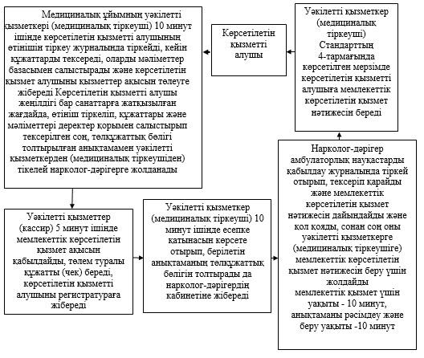

      «Наркологиялық диспансерден  
      анықтама беру» мемлекеттік көрсетілетін  
      қызметінің регламентіне 2-қосымша

**Мемлекеттік көрсетілетін қызметті көрсету тәртібінің графиалық түрде сипатталуы және мемлекеттік қызмет көрсету бизнес-процестерінің анықтамалығы**

|  |  |  |  |  |
| --- | --- | --- | --- | --- |
| Медициналық ұйымның уәкілетті қызметкері (медициналық тіркеуші) | Уәкілетті қызметтер (кассир) | Уәкілетті қызметкер (медициналық тіркеуші) | Нарколог-дәрігер | Уәкілетті қызметкер (медициналық тіркеуші) |
| 1 | 2 | 3 | 4 | 5 |
| 10 минут ішінде көрсетілетін қызметті алушының өтінішін тіркеу журналында тіркейді, кейін құжаттарды тексереді, оларды мәліметтер базасымен салыстырады және көрсетілетін қызмет алушыны қызметтер ақысын төлеуге жібереді Көрсетілетін қызметті алушы жеңілдігі бар санаттарға жатқызылған жағдайда, өтініш тіркеліп, құжаттары және мәліметтері деректер қорымен салыстырып тексерілген соң, төлқұжаттық бөлігі толтырылған анықтамамен уәкілетті қызметкерден (медициналық тіркеушіден) тікелей нарколог-дәрігерге жолданады | 5 минут ішінде мемлекеттік көрсетілетін қызмет ақысын қабылдайды, төлем туралы құжатты (чек) береді, көрсетілетін қызметті алушыны регистратураға жібереді | 10 минут ішінде есепке қатынасын көрсете отырып, берілетін анықтаманың төлқұжаттық бөлігін толтырады да нарколог-дәрігердің кабинетіне жібереді | Амбулаторлық науқастарды қабылдау журналында тіркей отырып, тексеріп қарайды және мемлекеттік көрсетілетін қызмет нәтижесін дайындайды және қол қояды, сонан соң оны уәкілетті қызметкерге (медициналық тіркеушіге) мемлекеттік көрсетілетін қызмет нәтижесін беру үшін жолдайды | Стандарттың 4-тармағында көрсетілген мерзімде көрсетілетін қызметті алушыға мемлекеттік көрсетілетін қызмет нәтижесін береді |

© 2012. Қазақстан Республикасы Әділет министрлігінің «Қазақстан Республикасының Заңнама және құқықтық ақпарат институты» ШЖҚ РМК